ПЛИТКА КЕРАМОМРАМОРНАЯ (600х600х12).

АРТИКУЛ | ВНЕШНИЙ ВИД | Цена с НДС,руб.  м кв/шт.
616 | 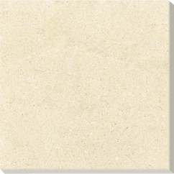 | 2600/936
647 |  | 3550/1278
638 | 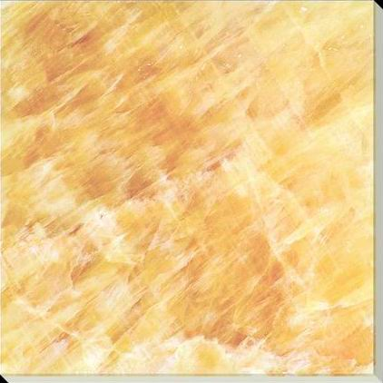 | 6450/2322
635A  (ПРОСВЕТ)  СТЕКЛО |  | 6450/2322
608 | 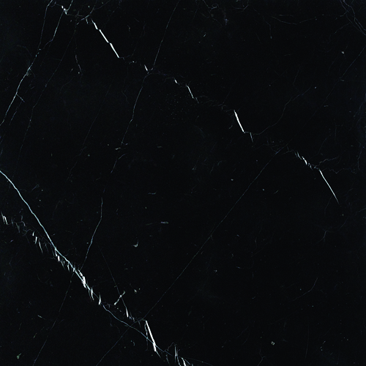 | 2000/720
638A  (ПРОСВЕТ)  СТЕКЛО |  | 5950/2142
635 |  | 2000/720
633 | 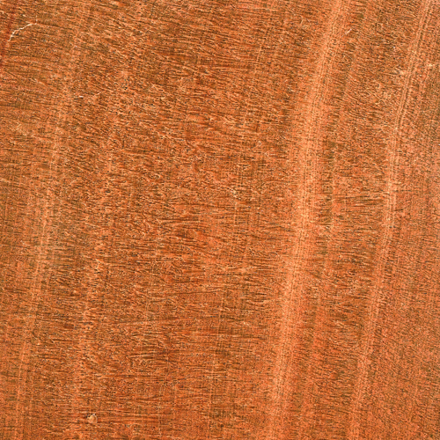 | 2800/1008
603 | 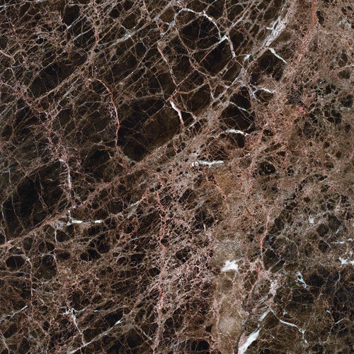 | 2800/1008
643 | 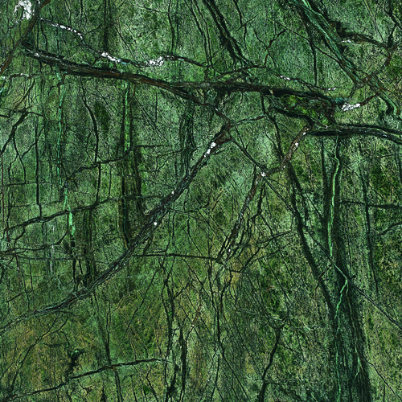 | 3100/1116
630 | 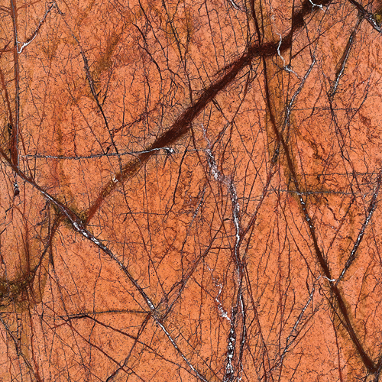 | 2800/1008
615 | 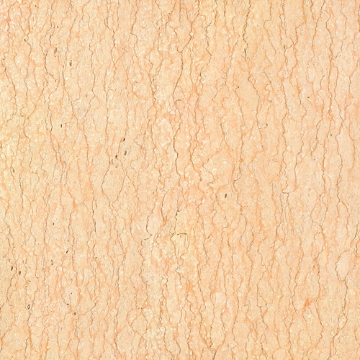 | 2450/882
PA155627 | 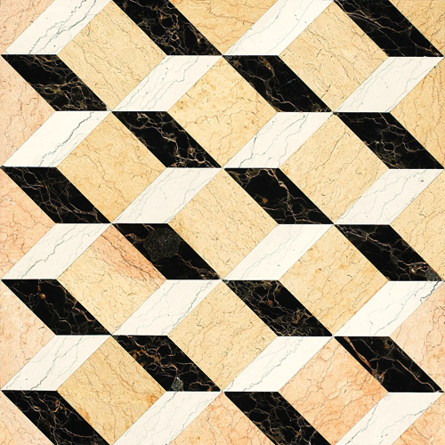 | 2850/1026
PB470103 | 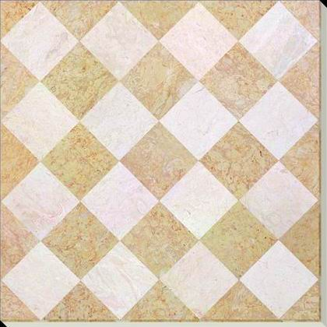 | 2850/1026
PB1603 | 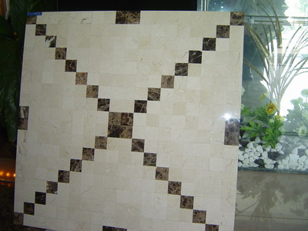 | 2850/1026
PB241703 | 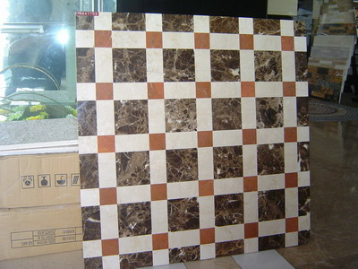 | 2850/1026
YX45  600*85*12 | 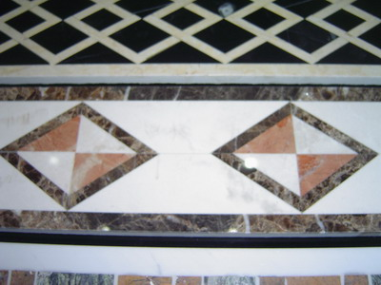 | 520 руб./шт.
YX37  600*115*12 | 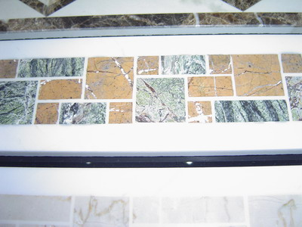 | 695 руб./шт.
YX31  600*100*12 | 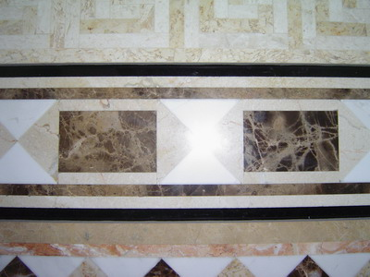 | 695 руб./шт.
YX12  600*100*12 | 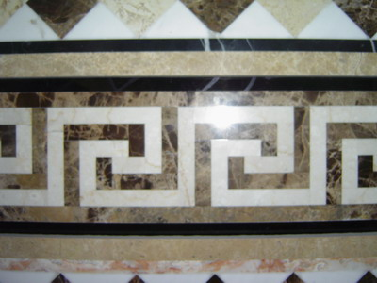 | 695 руб./шт.

